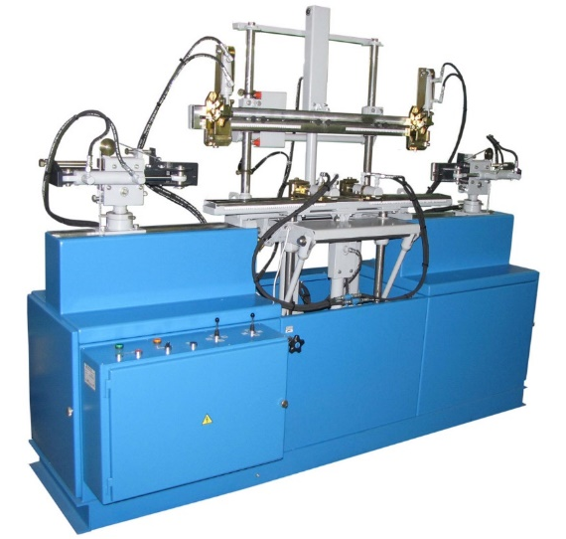
Станок растяжной 04.03.31

Станок предназначен для растяжки (предварительной формовки) жестких статорных катушек двухслойной корзиночной обмотки электрических машин из заготовки «лодочка».
Артикул: 04.03.31

ТЕХНИЧЕСКАЯ ХАРАКТЕРИСТИКА
1. Размеры секции, растягиваемой на станке
1.1. Длина пазовых частей, мм | 185 … 1215
1.2. Высота сечения пазовой части, мм (h) | 8 … 40
1.3. Толщина сечения пазовой части, мм (в) | 4 … 16
1.4. Максимальный центральный угол,  образуемый пазовыми частями (α), градусы | 140
1.4. Диаметр расточки статора, мм
1.4.1. Минимальный | 340
1.4.2. Максимальный | 840
2. Привод рабочих органов, тип | Гидравлический
3. Рабочее давление, кг/см2 | 125
4. Напряжение питания (50 Гц), В | 380
5. Номинальная потребляемая мощность, кВт | 2,2
6. Габаритные размеры станка в исходном положении (ДхШхВ) / масса, мм / кг | 2700 х 1050 х 2000 / 900
Возможны изменения основных параметров по Вашему техническому заданию
* Производитель имеет право без предварительного уведомления вносить изменения в изделие, которые не ухудшают его технические характеристики, а являются результатом работ по усовершенствованию его конструкции или технологии производства

